情報可視化論　Final Task

172x101x 青谷麻美

第12回の課題のプログラムを拡張した。

図1のように画面の右側に以下のユーザーインターフェースを追加した。

それぞれApplyボタンを押すことで、機能が適用される。

1. iso値に応じて、この値と同じ値である面を表示
2. 選択した色に応じて、ロブスターの色を変化

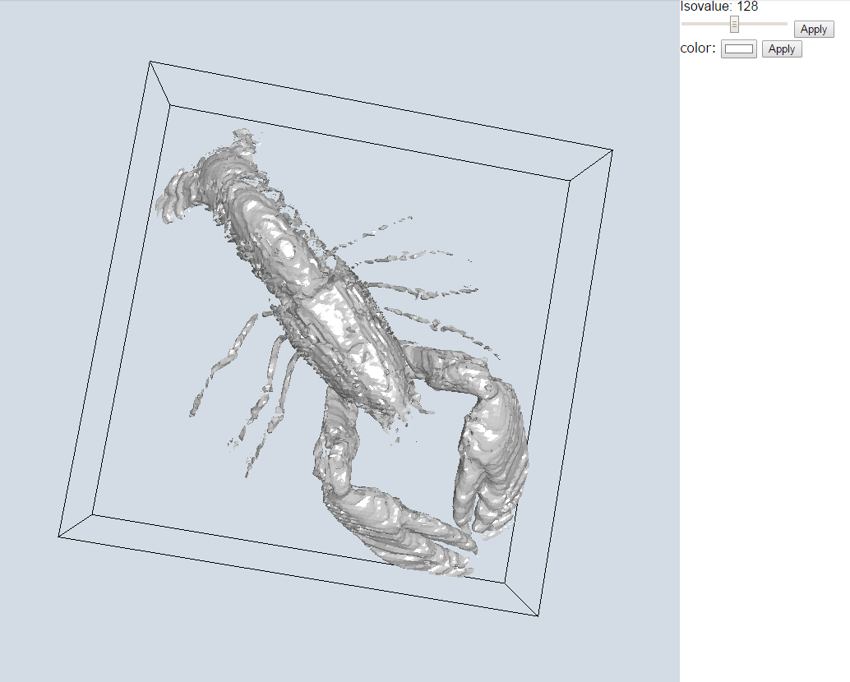

図1：初期画面

2つの機能を使用した例を図2に示す。

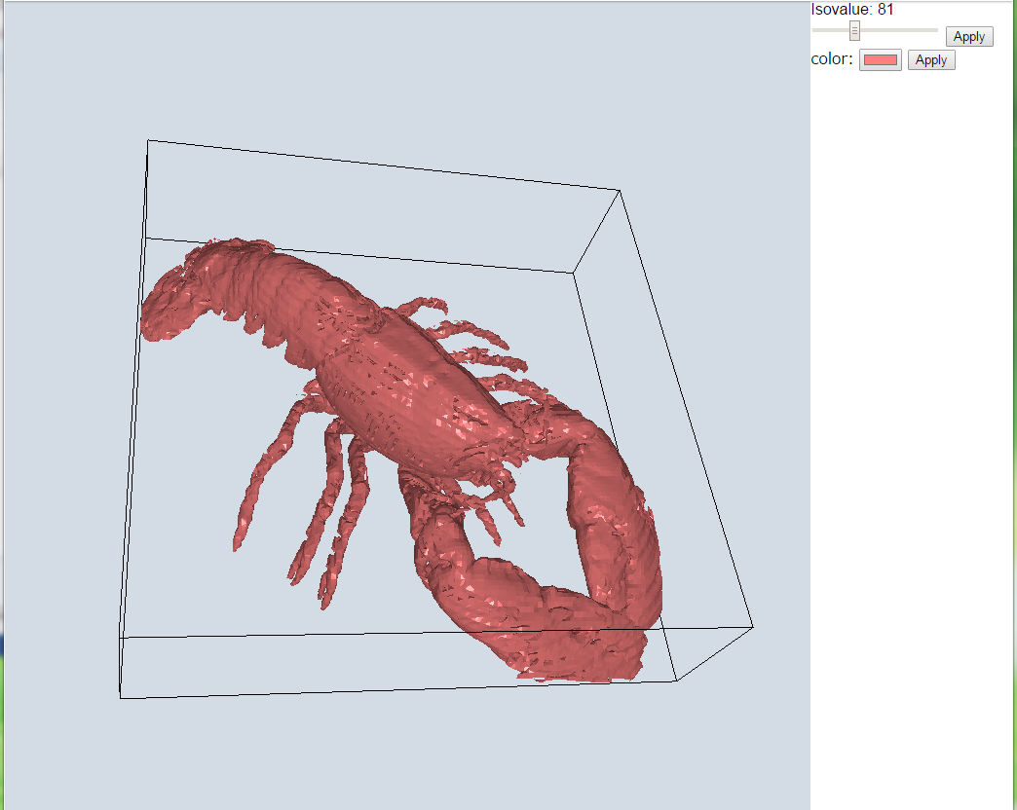

図2：機能適用例